Istituto Comprensivo “Ugo Foscolo” di Vescovato
Scuola Primaria a.s. 2014/2015
VERIFICA QUADRIMESTRALE FINALE DI SCIENZE CLASSE 5
Nome e Cognome ………….…………………………… Classe 5^ …… Data, ………………………….

Di seguito troverai alcune domande sugli argomenti che abbiamo affrontato. Ogni domanda presenta tre risposte, una sola è quella giusta che dovrai barrare con una crocetta. Per rispondere a tutte le domande avrai a disposizione 60 minuti, durante i quali non potrai parlare con i tuoi compagni. Buon lavoro!
- Cosa si intende per articolazioni?
|___| E’ il punto di contatto tra due muscoli
|___| E’ il punto di contatto tra due ossa. Alcune articolazioni sono mobili altre sono fisse
|___| E’ il punto di contatto tra ossa e muscoli.

2. La nostra colonna vertebrale è composta da:
|___| 23 vertebre
|___| 33 vertebre
|___| 43 vertebre

- Le vertebre che compongono la colonna vertebrale sono unite tra loro da articolazioni
|___| Fisse
|___| Mobili
|___| Semimobili

- I muscoli hanno la funzione di
|___| Tenere legate le ossa
|___| Far muovere il nostro corpo
|___| Sostenere il corpo

- Ogni muscolo è collegato alle ossa tramite
|___| I tendini
|___| Cartilagini
|___| Non è collegato

- Il nostro corpo riesce a compiere dei movimenti grazie
|___| Al lavoro combinato di muscoli e ossa
|___| Al lavoro dei muscoli
|___| Al lavoro delle ossa

- Cosa si intende per muscoli antagonisti?
|___| Due muscoli che compiono lo stesso movimento
|___| Un muscolo che compie il movimento contrario rispetto ad un altro muscolo (uno si contrae, l’altro si rilassa)
|___| Entrambi i muscoli si rilassano

- I muscoli sono formati
|___| Da nervi
|___| Da cartilagine
|___| Da fibre muscolari

- Attraverso quali organi passa il cibo
|___| Bocca, esofago, stomaco, intestino
|___| Bocca, esofago, fegato, pancreas
|___| Bocca, laringe, intestino, fegato

- Il cibo, mentre si trova nello stomaco, viene sciolto dai succhi gastrici e trasformato in una sostanza detta
|___| Bolo
|___| Chilo
|___| Chimo

- Attraverso quali organi passa l’aria una volta che viene inspirata?
|___| Bocca, esofago, polmoni
|___| Bocca, laringe, polmoni
|___| Bocca o naso, laringe, trachea, polmoni

- Il naso è costantemente mantenuto umido da un liquido che prende il nome di:
|___| Bile
|___| Saliva
|___| Muco

- Che cosa avviene negli alveoli polmonari?
|___| Il sangue si ricarica di anidride carbonica
|___| Il sangue cede anidride carbonica e ricarica di ossigeno
|___| Il sangue passa cedendo le sostanze nutritive.

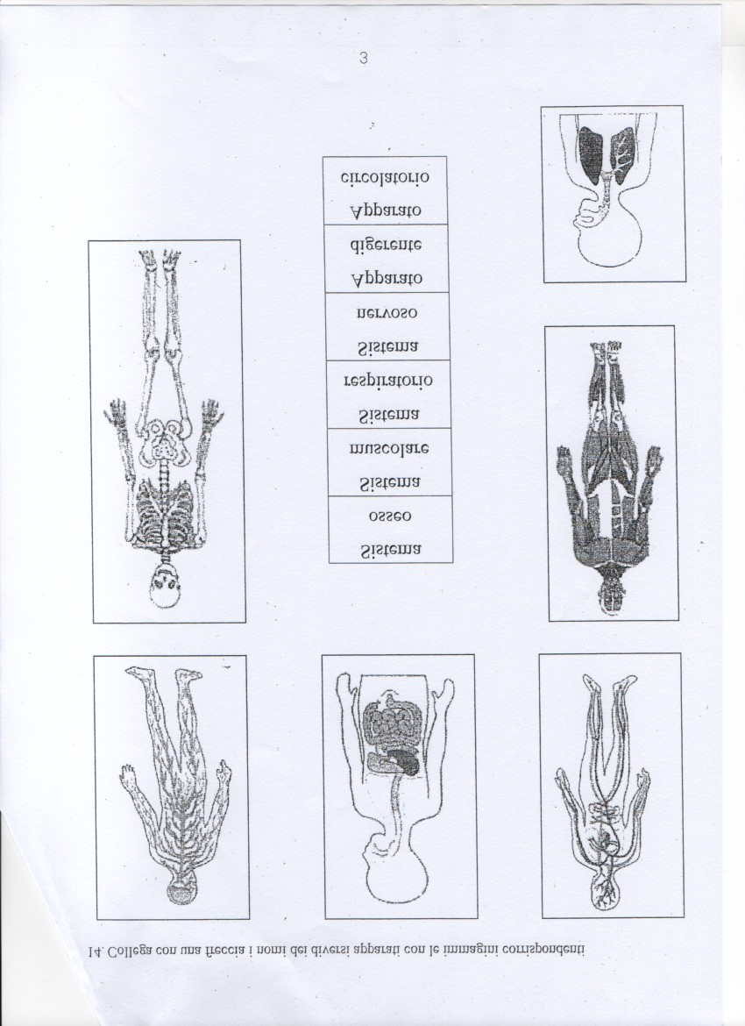
OBIETTIVI E CONTENUTI
- Osservare e porre domande, fare ipotesi e verificarle.  - Riconoscere e descrivere fenomeni del mondo fisico e biologico | - L’apparato scheletrico  - L’apparato muscolare  - L’apparato digerente

Criteri di valutazione di SCIENZE
- 19 RISPOSTE ESATTE = 10
- 18 RISPOSTE ESATTE = 9,5
- 17 RISPOSTE ESATTE = 9
- 16 RISPOSTE ESATTE = 8,5
- 15 RISPOSTE ESATTE = 8
- 14 RISPOSTE ESATTE = 7,5
- 13 RISPOSTE ESATTE = 7
- 12 RISPOSTE ESATTE = 6,5
- 11 RISPOSTE ESATTE = 6
- 10 RISPOSTE ESATTE=5,5
- MENO DI 10 RISPOSTE ESATTE = 5

